УДК 629-423

Е.А. Ларченко ¹, А.С. Дубинина ¹, А.А. Ерёменко¹

¹ Забайкальский институт железнодорожного транспорта, г. Чита, Российская Федерация

ЦИФРОВАЯ ТРАНСФОРМАЦИЯ ТЯГОВОГО ПОДВИЖНОГО СОСТАВА В
ПРОИЗВОДСТВЕННОЙ СИСТЕМЕ ХОЛДИНГА «РЖД»

Аннотация. Для повышения конкурентоспособности, исключения случайных ошибок и всех видов потерь, в настоящее время особое внимание уделяется вопросам цифровой трансформации всех сфер деятельности. Цифровая трансформация транспортных систем становится одним из приоритетных направлений стратегического развития страны, требует совместного участия и взаимодействия при ее реализации государства, предприятий отрасли, инновационных компаний – разработчиков новых технологий и оборудования.
В статье проводился обзор цифровой трансформации тягового подвижного состава на железнодорожном транспорте и проведение технической оценки внедрения цифровых технологий в производственный процесс. Объектом исследования является локомотиворемонтный комплекс холдинга «РЖД». Цель исследования заключается в разработке теоретико-методологических положений и методического инструментария цифро-ориентированной концепции управления локомотиворемонтного комплекса корпоративного уровня холдинга «РЖД» в современных условиях.
Предмет исследования составляют научно-методологические положения управления взаимоотношениями в процессе цифровой трансформации в условиях развития «РЖД». Совершенствование технологии и для уменьшения всех видов потерь определяет необходимость проведения цифровой оптимизации работы на железнодорожном транспорте для сокращения временных, финансовых затрат, а также для высокопроизводительной и оперативной работы, который исключит ошибки человеческого фактора.
В связи с этим приобретает особую актуальность исследования работы в организации управления процессами тягового подвижного состава на основе цифровых технологий, и прежде всего с внедрением разных цифровых платформ, которая существенно сократит финансовые и временные потери при меж функциональным взаимодействием в ОАО «РЖД».
Ключевые слова: подвижной состав, цифровая трансформация, локомотиворемонтный комплекс, ремонт, эксплуатация, железнодорожный транспорт.

E.A. Larchenko¹, A.S. Dubinina¹, A.A. Eremenko¹

¹ Trans-Baikal Institute of Railway Transport, Chita, the Russian Federation

DIGITAL TRANSFORMATION OF TRACTION ROLLING STOCK IN
PRODUCTION SYSTEM OF RZD HOLDING

Abstract. To increase competitiveness, eliminate random errors and all types of losses, special attention is currently paid to the digital transformation of all areas of activity. The digital transformation of transport systems is becoming one of the priority areas for the strategic development of the country, it requires joint participation and interaction in its implementation by the state, industry enterprises, innovative companies - developers of new technologies and equipment.
The article reviewed the digital transformation of traction rolling stock in railway transport and conducted a technical assessment of the introduction of digital technologies in the production process. The object of the study is the locomotive repair complex of the Russian Railways holding. The purpose of the study is to develop theoretical and methodological provisions and methodological tools for a digitally-oriented management concept for the locomotive repair complex of the corporate level of the Russian Railways holding in modern conditions.
The subject of the study is the scientific and methodological provisions of relationship management in the process of digital transformation in the context of the development of Russian Railways. The improvement of technology and to reduce all types of losses determines the need for digital optimization of work in railway transport in order to reduce time, financial costs, as well as for high-performance and operational work, which will eliminate human error.
In this regard, it is of particular relevance to study work in organizing the management of traction rolling stock processes based on digital technologies, and above all with the introduction of various digital platforms, which will significantly reduce financial and time losses during inter-functional interaction at Russian Railways.
Keywords: rolling stock, digital transformation, locomotive repair complex, repair, operation, railway transport

Введение
Из года в год человечество стремится к совершенствованию, создаются новые, улучшенные модели техники, электроники, компьютерных программ. Этот процесс, в частности, затронул и транспортную железнодорожную отрасль.
В данное время в железнодорожной отрасли имеется много проблем, в частности
- нет структурированной, логической последовательности выполнения работ при взаимодействии с другими участниками процесса;
- устаревание основных фондов и проблемы выявления причин износа;
- много времени уходит на оформление документов или согласование работ;
- большие финансовые затраты на ремонт, обслуживание и эксплуатацию подвижного состава, пути и т.д.;
- человеческий фактор, ошибки при принятии решений;
- низкая конкурентоспособность из за ценовой политики и высокой себестоимости работ;
- отсутствует механизм предоставления правдивой и полной информации партнёрам и участникам процесса[1-2].
При исследовании были рассмотрены работы таких учёных, как А.И. Забоева, И.К. Ключникова, О.Н. Ларина, М.Ю. Юрасова др. При работе применялись общенаучные методы познания: наблюдение, обобщение, методы общей теории статистики. Оценка полученных данных производилась с помощью сравнительного анализа, системного и функционального подхода [3-4].
Решение вышеизложенных проблем определяет необходимость проведения цифровой оптимизации работы на железнодорожном транспорте для сокращения временных, финансовых затрат, а также для высокопроизводительной и оперативной работы, исключающий ошибки человеческого фактора.
Общие положения
В настоящее время в ОАО «РЖД» особое внимание удeлeнo внедрению цифровых технологий. 16 мая 2016 года была принята Стратегия пo инновационному развитию тpaнcпopтa в России, где одной из ведущей eё цeлeй является развитие цифровых технологий. Одна из 8 цифровых платформ цифровой трансформации в OАO «PЖД», называется «Тягoвый подвижной состав» (далее ТПС), которая посвящена развитию локомотиворемонтному комплексу (рис. 1).
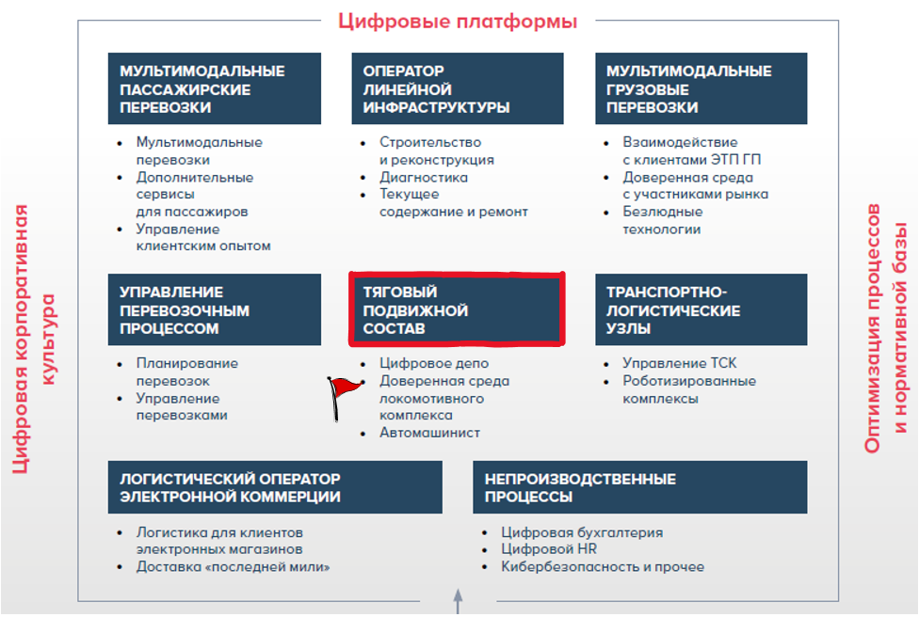
Рис. 1. Цифровой комплекс ТПС

Основная задача работы цифровой платформы по управлению ТПС – сокращение потерь при меж функциональным взаимодействием в ОАО «РЖД», которая отменяет дублирующие работы, потерю времени на поиск нормативных документов. Эта платформа условно распределена на 4 портфеля цифровых проектов (рис. 2), которые взаимосвязаны между собой.
Рис.2. Проекты цифрoвoй платформы ТПС

1 портфель проектов «Управление жизненным циклом локомотива» - содержит все автоматизированные функции управления, начиная от формирования технических требований к локомотиву, ввода его в эксплуатацию и до его списания из инвентарного парка, с возможностью просмотра в реальном времени технической оценки фактического состояния локомотива.
В 1 портфель входят следующие проекты:
- планирование, текущая paбoта и анализ технического состояния локомотива;
- фopмиpoвaниe cмapт-контрактов c сервисными ремонтными компаниями;
- оценка выполненной работы в режиме реального времени;
- нормы времени и т.д.
В данном профиле планируется применить технологию блокчейн, которая повысит прозрачность и точность расчётов за оказанные услуги и исключить случаи взаимных претензий, так как для Дирекции тяги важным является решение задачи повышения уровня точности и достоверности информации о локомотивах [5-6].
2 портфель содержит управление работой локомотивных бригад и их взаимодействие в рамках работы.
В этот портфель входят следующие проекты:
- автоматический подбор следующей явки;
- процесс планирования и постановки в наряд локомотивной бригады;
- внедрение речевых сервисов и роботов - операторов;
- автоматизация расшифровки файлов поездок и выявление несоответствий работы;
- автоматическое оповещение изменения формы инструктажа или расшифровки параметров движения и т.д.
Оптимизация затронет пересмотр норм времени на подготовительно-заключительные операции, переход на мобильную платформу инструктажа и т.д. Реализация данного портфеля предполагает повышение прозрачности взаимодействия ЦД и ЦТ в части обмена инфopмaциeй между сотрудниками и дежурным пo дeпo [7-8].
3 портфель– «Управление обеспечивающими процессами» (культура безопасности, деповское хозяйство, ресурсы, статистка, анализ). В этом портфеле планируется рассмотреть вопросы планирования и ремонта технологического оборудования, учёт работы по содержанию деповского хозяйства.
В 3 портфель входят следующие проекты:
- переход на «безбумажную» организацию работы (безбумажная отчётность);
- переход на ремонт оборудования, сооружений с учётом фактического их состояния;
- управление учётом и объективной оценки основных средств;
- цифровая синхронизация работ с процессом «Строительство» для реализации комплексных инвестиционных решений.
4 портфель – это «Умный локомотив», который содержит автоматизированные управленческие функции, выполняемые локомотивными бригадами. при взаимодействии хозяйств Дирекции тяги, Управлением движения, Дирекции инфраструктуры, сервисных, ремонтных организаций.
В 4 портфель входят следующие проекты:
- новые требования к средствам диагностики, новые требования к системе управления локомотивом, а также к инструментам планирования и управления перевозочным процессом и устройствам инфраструктуры.
- создание видео помощника, который может информировать о положении стрелок, сигналов, посторонних лицах на путях и т.д.
Новые проекты требуют внедрения мероприятий по автоматизации процессов по всем направлениям [9-10].
Таким образом, после внедрения цифровой трансформации управления подвижным составом, которая позволит повысить скорость выполнения работы и исключить ошибки человеческого фактора. На рисунке 3 отображены ключевые ИТ проекты локомотивного комплекса.

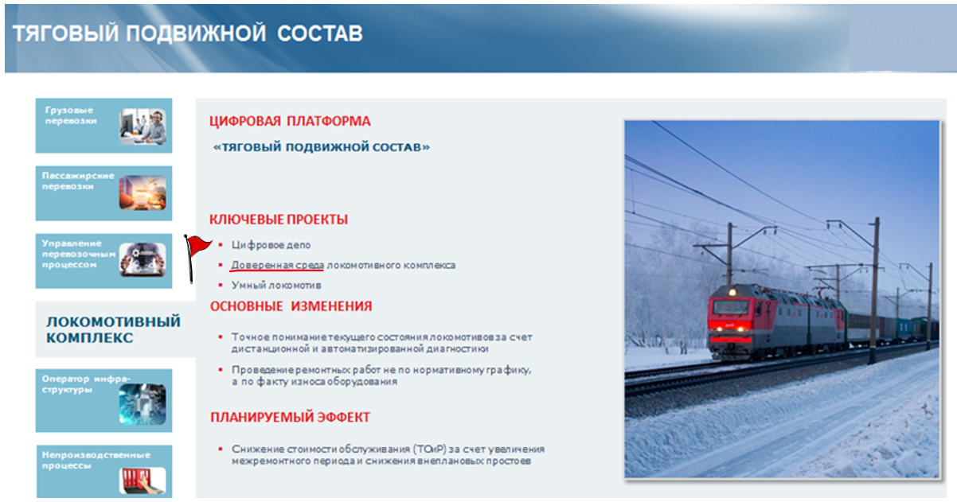
Рис. 3. Ключевые ИТ проекты локомотивного комплекса

Внедрение новых технологий в транспортную отрасль приведёт к расширению клиент-ориентированности, повышению скорости обработки данных, исключение случайных ошибок, отслеживанию и точности информации об объекте, а самое главное произойдёт автоматизация процессов [11-12].
Рис. 4. Задачи цифры

В ОАО «РЖД» под цифровую трансформацию попадает и эксплуатационная деятельность (рис. 4). В данное время в ОАО «РЖД» существует ряд проблем, например:
- нерентабельная организация ремонтного процесса традиционными методами;
- отсутствие возможности оперативного управления из единого центра в зависимости от ситуации;
- низкая информированность и скоординированность действий работников;
- отсутствие возможности мониторинга состояния объектов транспортной инфраструктуры на всех этапах жизненного цикла;
- отсутствие цифрового инструмента контроля состояния объектов транспортной инфраструктуры (существующих и строящихся), включая аналитику необходимости обслуживания и ремонта;
- человеческий фактор.
Уже известно. что человеческий фактор занимает ведущую роль в проблеме культуры безопасности. Именно ошибочные или пренебрежительные действия человека являются фактором транспортных происшествий или отказом систем, нет мониторинга за предупреждением и устранением различных технических неисправностей [13-14].
Отказы или аварии могут происходить также в результате просчёта из-за ошибочного введения данных в электронную систему, неправильно проведённой диагностики оборудования, нарушения процессов взаимодействия между участниками движения и т. п.
Анализируя существующие модели ТПС, было выявлено, что в эксплуатационной работе необходимы локомотивы, с встроенными цифровыми системами для улучшения оперативности и производительности работы при изменении целевых показателей работы [15].
В рамках реализации цифрового проекта по ТПС, компания ОАО «РЖД» продолжает развитие «Умный локомотив» и «Доверенная среда локомотивного комплекса», что предполагает в будущем перейти на безлюдные и безбумажные технологии, а также осуществить полностью переход на цифровое управление процессами жизненного цикла локомотива.
Например, «Доверенная среда для локомотивного комплекса», состоит из двух основных платформ:
- обработка и анализ больших данных;
- блокчейн - для создания распределённого реестра записей.
Основное назначение – обеспечить сбор, хранение и анализ данных о функционировании локомотивного комплекса и бортовых систем диагностики локомотивов, эксплуатирующийся на сети, и предоставить к этим данным доступ всем участникам локомотивного комплекса – РЖД, сервисным компаниям, заводам-изготовителям и поставщикам.
Система «Доверенная среда локомотивного комплекса» представляет собой web-приложение. После открытия страницы авторизации (см. рисунок 5) система предложит ввести Логин и Пароль пользователя.
Рис. 5. Страница авторизации
После ввода корректного сочетания логина и пароля откроется главное окно (см. рисунок 6).
Рис. 6. Главное окно

Рабочая область главного окна разделена на 3 зоны:
1. Верхнее меню, которое состоит из следующих блоков:
- Кнопки «Доверенная среда» (кнопка открывает/скрывает боковое меню. Не требует дополнительного описания);
- Общая информация;
- Графики зависимостей;
- Поступающие данные;
- Кнопка Выйти (При нажатии данной кнопки происходит выход пользователя из АС ДС).
2. Боковое меню. При нажатии на кнопку пользователь может отображать или скрывать боковое меню. Разделы бокового меню полностью продублированы в разделах Верхнего меню. Пользователь самостоятельно может принимать решение по необходимости использования Бокового меню
3. Основная рабочая зона, где отображаются модули выбранного блока и содержание модуля, при его активации.
Рассмотрим более подробно блоки меню рабочей области:
1. Блок «Общая информация».
Она позволяет накапливать, хранить и визуализировать информацию об объектах локомотивного комплекса. В системе содержатся данные о состояниях и операциях с локомотивами в ходе эксплуатации и ремонта, полученных из смежных информационных систем ОАО «РЖД» и производственных информационных систем сервисных компаний; а также позволяет посмотреть все документы.
Блок «Общая информация» состоит из следующих вкладок:
а. Цифровой двойник локомотива. Предназначен для формирования шаблонов информационной модели для локомотивов разных серий, где происходит актуализации состояния локомотива по данным, поступающим в распределённое хранилище данных Доверенной среды.
Также происходит накопление и визуализация данных бортовых систем диагностики ТПС и данных, генерируемых бортовыми системами локомотивов, для их последующего использования. При нажатии левой кнопкой мыши (клике) на модуль (экранный элемент) с наименованием «Цифровой двойник локомотива» отображается форма выбора, в которой необходимо выбрать серию локомотива из выпадающего списка.
Также предусмотрена кластерная распределённая архитектура хранения данных, которая не требует серьёзных аппаратных ресурсов. Система может быть размещена на уже имеющихся мощностях центров РЖД и масштабирована по мере необходимости
Получая в реальном времени данные о работе узлов и агрегатов локомотива, цифровые алгоритмы платформы смогут предупреждать РЖД о необходимости проведения ремонтных работ или замене необходимых деталей или узлов заранее, до возможного наступления отказа. В результате локомотивный комплекс получит возможность перейти от обслуживания локомотивов по нормативам к ремонту по состоянию, а также будет более эффективно использовать локомотивный парк.
Ремонтные депо смогут заранее получать информацию о необходимом объёме работ и своевременно заказывать запчасти, что снизит количество простоев. Производители локомотивов и их компонентов смогут получать объективные данные о состоянии тех или иных узлов локомотива. Кроме того, потенциально сравнительный анализ данных об эксплуатации локомотивов одной и той же модели в различных климатических условиях даст возможность оперативно вносить изменения в конструкцию, чтобы повысить надёжность.
По мере обновления парка планируется подключить к платформе все локомотивы, это даст существенный рост надёжности и снизит стоимость жизненного цикла локомотива.
Таким образом, эта платформа позволит всем участникам получать актуальные данные о состоянии локомотивного парка в реальном времени и вовремя планировать работу и обслуживание [16]. В настоящее время, в Дирекции тяги на основании указанных данных доверенной среды уже реализуется проект «Смарт-контракт сервисного обслуживания с применением технологии блокчейн», реализуются проекты построения моделей по предиктивному (предсказательному) анализу отказов оборудования локомотивов и нарушений безопасности локомотивными бригадами с использованием искусственного интеллекта.
Заключение
При рассмотрении проблем транспортной, железнодорожной отрасли можно сделать вывод, что при внедрении новых цифровых технологий улучшится вся работа в целом в отрасли, а именно:
- ожидается существенное сокращение потерь при меж функциональным взаимодействием в ОАО «РЖД», которая отменяет дублирующие работы, потерю времени на поиск нормативных документов, а также повышение оперативности при принятии управленческих решений
- повысится эффективность и производительность работы всего холдинга «РЖД» ;
- прозрачная видимость деятельности всех участников локомотивного комплекса с локомотиворемонтными заводами, сервисными компаниями, поставщиками оборудования и т.д, получение достоверной информации для эффективности принятия управленческих решений при отнесении ответственности за выход из строя узлов и агрегатов подвижного состава
- переход к ремонту локомотива по текущему состоянию, что обеспечит экономию финансовых средств.
Таким образом, внедрение цифровых технологий должны кардинально улучшить работу всего железнодорожного транспорта, а также исключить ошибки человеческого фактора, повысить его производительность, эффективность и конкурентоспособность, улучшить условия труда.

БИБЛИОГРАФИЧЕСКИЙ СПИСОК

1. Бердышева Ю. А., Жаркова Е. А. Особенности цифровизации железнодорожного транспорта // Транспортное дело России. 2019. № 4. С. 43-44.
2. Гатилова И. Н., Никулин А. А. Об «Интернете вещей» и будущем, которое он несет человечеству // Сборник трудов конференции «Научное мышление молодых учёных: настоящее и будущее», 2015. С. 64-66.
3. Ерофеев А. А. Интеллектуальное управление перевозочным процессом / А. А. Ерофеев // Железнодорожный транспорт. – 2017. – № 4. С. 74–77.
4. Жаркова Е. А., Бердышева Ю. А. Методы оценки устойчивости интегрированного формирования железнодорожного транспорта // Вестник Сибирского государственного университета путей сообщения: Гуманитарные исследования. 2021. № 1 (9). С. 50-53.
5. Куприяновский В. П., Суконников Г. В., Синягов С. А., Намиот Д. Е., Евтушенко С. Н., Федорова Н. О. Интернет цифровой железной дороги // International journal of Open Information Technologies. - 2016. - № 12 (Т. 4). - С. 53-67.
6. Лапидус, Б. М. Влияние цифровизации и индустрии 4.0 на развитие экосистемы железнодорожного транспорта / Б. М. Лапидус // Железнодорожный транспорт. – 2018. – № 3. – С. 28–33.
7. Михальчук Н. Л. О направлениях цифровой трансформации в локомотивном комплексе / Н. Л. Михальчук. – (Цифровая трансформация) // Железнодорожный транспорт. – 2019. – № 5. – С. 35-38. – ISSN 0044-4448.
8. Машакина Н.А., Велиев А.Е. Влияние цифровой экономики на развитие транспортной отрасли в мире // ЦИТИСЕ. - 2020. - № 1 (23). - С. 290-299.
9. Паспорт национального проекта «Национальная программа «Цифровая экономика Российской Федерации» (утв. президиумом Совета при Президенте РФ по стратегическому развитию и национальным проектам, протокол от 04.06.2019 N7) [Электронный ресурс]. - Режим доступа: https://digital.gov.ru , свободный.
10. Поморцев В. А. Информатизация локомотивного комплекса в рамках концепции "Цифровая железная дорога" / В. А. Поморцев // Вестник СамГУПС. – 2019. – № 1 (43). – С. 118-123.
11. Розенберг Е. Н. Цифровая железная дорога – путь в будущее / Е. Н. Розенберг // Железнодорожный транспорт. – 2017. – № 4. – С. 36-41.
12. Романчиков А. М. «Цифровой локомотив»: основные цели и задачи / А. М. Романчиков, Д. О. Черкасов, М. А. Рожков // Железные дороги мира. – 2019. – № 2. – С. 39-45.
13. Цифровая трансформация отраслей: стартовые условия и приоритеты: докл. к XXII Апр. между-нар. науч. конф. по проблемам развития экономики и общества, Москва, 13-30 апр. 2021 г. / Нац. исслед. ун-т «Высшая школа экономики». М.: ИД Высшей школы экономики, 2021. 239 с.
14. Шаланов Н. В. Математические методы цифровой экономики. // Новосибирск: Изд-во Новосиб. гос. техн. ун-та, 2020. 732 с.
15. Ларченко Е.А., Совершенствование системы менеджмента качества в локомотиворемонтном комплексе Забайкальской железной дороги / Е.А. Ларченко, А.А. Ерёменко, Л.Л. Быстрова. — DOI 10.17150/2411-6262.2021.12(3).21 // Baikal Research Journal. — 2021. — Т. 12, № 3
16. Ларченко Е.А., Яковлев Д.А., Еременко А.А., Фомин Д.В. Техническая оценка внедрения цифровых технологий в ремонтно-эксплуатационный комплекс ОАО «РЖД» // В сборнике: Образование - Наука - Производство. Материалы VI Всероссийской научно-практической конференции (с международным участием). В 2-х томах. Чита, 2022. С. 41-46.

REFERENCES

1. Berdysheva Yu. A., Zharkova E. A. Features of digitalization of railway transport // Transport business of Russia. 2019. No. 4. S. 43-44.
2. Gatilova I. N., Nikulin A. A. About the “Internet of things” and the future that it brings to mankind // Proceedings of the conference “Scientific thinking of young scientists: present and future”, 2015. P. 64 -66.
3. Erofeev A. A. Intelligent control of the transportation process / A. A. Erofeev // Railway transport. - 2017. - No. 4. P. 74–77.
4. Zharkova E. A., Berdysheva Yu. A. Methods for assessing the sustainability of the integrated formation of railway transport // Bulletin of the Siberian State University of Communications: Humanitarian Research. 2021. No. 1 (9). pp. 50-53.
5. V. P. Kupriyanovsky, G. V. Sukonnikov, S. A. Sinyagov, D. E. Namiot, S. N. Evtushenko, and N. O. Fedorova, Internet of the Digital Railway, International Journal of Open Information Technologies. - 2016. - No. 12 (T. 4). - S. 53-67.
6. Lapidus, B. M. The impact of digitalization and industry 4.0 on the development of the railway transport ecosystem / B. M. Lapidus // Railway transport. - 2018. - No. 3. - P. 28–33.
7. Mikhalchuk N. L. On the directions of digital transformation in the locomotive complex / N. L. Mikhalchuk. – (Digital transformation) // Railway transport. - 2019. - No. 5. - P. 35-38. – ISSN 0044-4448.
8. Mashakina N.A., Veliev A.E. Influence of the digital economy on the development of the transport industry in the world // CITISE. - 2020. - No. 1 (23). - S. 290-299.
9. Passport of the national project “National Program “Digital Economy of the Russian Federation” (approved by the Presidium of the Council under the President of the Russian Federation for Strategic Development and National Projects, protocol dated 04.06.2019 N7) [Electronic resource]. - Access mode: https://digital.gov.ru, free.
10. Pomortsev V. A. Informatization of the locomotive complex within the concept of "Digital Railway" / V. A. Pomortsev // Bulletin of SamGUPS. - 2019. - No. 1 (43). - S. 118-123.
11. Rozenberg E. N. Digital railway - the way to the future / E. N. Rozenberg // Railway transport. - 2017. - No. 4. - P. 36-41.
12. Romanchikov A. M. “Digital locomotive”: main goals and objectives / A. M. Romanchikov, D. O. Cherkasov, M. A. Rozhkov // Railways of the world. - 2019. - No. 2. - P. 39-45.
13. Digital transformation of industries: starting conditions and priorities: dokl. to XXII Apr. inter-nar. scientific conf. on problems of development of economy and society, Moscow, 13-30 apr. 2021 / National research University "Higher School of Economics". M.: Publishing House of the Higher School of Economics, 2021. 239 p.
14. Shalanov N. V. Mathematical methods of the digital economy. // Novosibirsk: Publishing house Novo-Sib. state tech. un-ta, 2020. 732 p.
15. Larchenko E.A., Improvement of the quality management system in the locomotive repair complex of the Trans-Baikal Railway / E.A. Larchenko, A.A. Eremenko, L.L. Bystrov. — DOI 10.17150/2411-6262.2021.12(3).21 // Baikal Research Journal. - 2021. - V. 12, No. 3
16. Larchenko E.A., Yakovlev D.A., Eremenko A.A., Fomin D.V. Technical assessment of the introduction of digital technologies in the repair and maintenance complex of Russian Railways // In the collection: Education - Science - Production. Materials of the VI All-Russian Scientific and Practical Conference (with international participation). In 2 volumes. Chita, 2022, pp. 41-46.

Информация об авторах
Ларченко Елена Анатольевна – ст. преподаватель кафедры «Подвижной состав железных дорог», Забайкальский институт железнодорожного транспорта, г. Чита, e-mail: Len0Lar@mail.ru
Дубинина Алина Сергеевна – студент 4 курса, гр. ПСЖ.3-19-1, Забайкальский институт железнодорожного транспорта, г. Чита, e-mail: Len0Lar@mail.ru
Ерёменко Александр Алексеевич – к.э.н., доцент директор Забайкальского института железнодорожного транспорта, г. Чита, e-mail: peo1975@mail.ru

Authors
Larchenko Elena Anatolyevna - аrt. Lecturer at the Department of Railway Rolling Stock, Transbaikal Institute of Railway Transport, Chita, e-mail: Len0Lar@mail.ru
Dubinina Alina Sergeevna - 4th year student, gr. PSZh.3-19-1, Trans-Baikal Institute of Railway Transport, Chita, e-mail: Len0Lar@mail.ru
Eremenko Alexander Alekseevich – сandidate of Economics, Associate Professor, Director of the Trans-Baikal Institute of Railway Transport, Chita, e-mail: peo1975@mail.ru

Для цитирования
Ларченко Е.А., Дубинина А.С., Ерёменко А.А. Цифровая трансформация тягового подвижного состава в производственной системе холдинга «РЖД» [Электронный ресурс] / Е.А. Ларченко, А.С. Дубинина, А.А. Ерёменко // Молодая наука Сибири: электрон. науч. журн. — 2023. — №1. — Режим доступа: http://mnv.irgups.ru/toma/11-2023, свободный. — Загл. с экрана. — Яз. рус., англ. (дата обращения: 18.05.2023)

For citation
Larchenko E.A., Dubinina A.S., Eremenko A.A. Digital transformation of traction rolling stock in the production system of the Russian Railways holding [Electronic resource] / E.A. Larchenko, A.S. Dubinina, A.A. Eremenko // Young science of Siberia: electron. scientific magazine - 2023. - No. 1. — Access mode: http://mnv.irgups.ru/toma/11-2023, free. — Zagl. from the screen. — Yaz. Russian, English (date of access: 05/18/2023)

